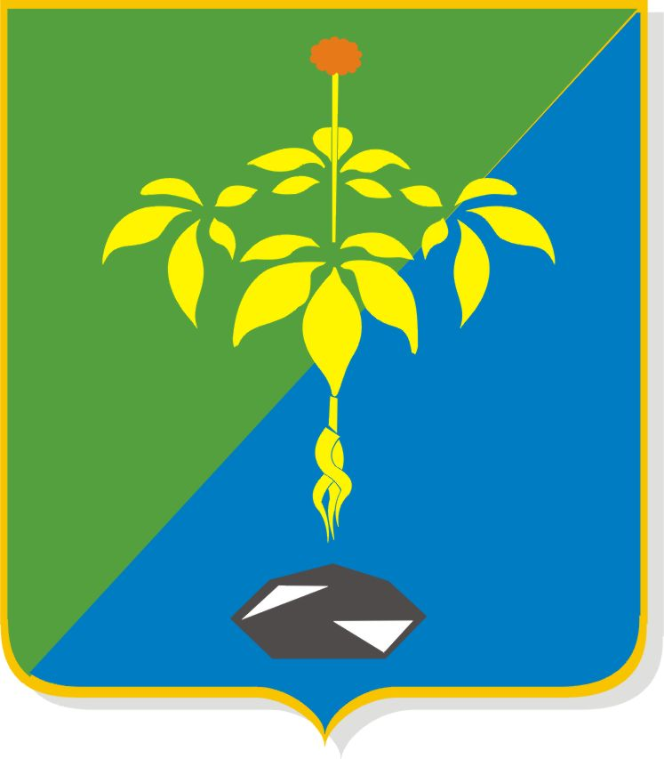

ГЛАВА ПАРТИЗАНСКОГО ГОРОДСКОГО ОКРУГА
ПРИМОРСКОГО КРАЯ

постановление

20 августа 2010 г. № 1062

Об утверждении Порядка проведения
антикоррупционной экспертизы нормативных правовых актов и проектов нормативных правовых актов главы Партизанского городского округа, администрации Партизанского городского округа

В соответствии с Федеральным законом от 17 июля 2009 года №172-ФЗ «Об антикоррупционной экспертизе нормативных правовых актов и проектов нормативных правовых актов», на основании статьи 29 Устава Партизанского городского округа

ПОСТАНОВЛЯЮ:

- Утвердить Порядок проведения антикоррупционной экспертизы нормативных правовых актов и проектов нормативных правовых актов главы Партизанского городского округа, администрации Партизанского городского округа (прилагается).
- Настоящее постановление вступает в силу после официального опубликования (обнародования).

Глава городского округа А.В. Галущенко
УТВЕРЖДЕН
постановлением главы
Партизанского городского округа
от 20.08.010 г. № 1062

Порядок проведения
антикоррупционной экспертизы нормативных правовых актов и проектов нормативных правовых актов главы Партизанского городского округа, администрации Партизанского городского округа

- Общие положения

1.1. Под антикоррупционной экспертизой нормативных правовых актов и проектов нормативных правовых актов главы Партизанского городского округа, администрации Партизанского городского округа понимается экспертиза (анализ) нормативных правовых актов главы Партизанского городского округа, администрации Партизанского городского округа и их проектов (далее - правовые акты и их проекты), в целях выявления или предотвращения включения в них положений, способствующих созданию условий для проявления коррупции.
1.2. Антикоррупционная экспертиза правовых актов и их проектов проводится в соответствии с Федеральным законом «Об антикоррупционной экспертизе нормативных правовых актов и проектов нормативных правовых актов», настоящим Порядком и согласно методике, определенной Правительством Российской Федерации (далее - Методика).
1.3. Антикоррупционная экспертиза проектов правовых актов проводится в два этапа:
1) при разработке проекта правового акта - соответствующим отраслевым (функциональным) или территориальным органом администрации Партизанского городского округа (далее – администрация), осуществляющим разработку проекта;
2) при проведении правовой экспертизы проекта правового акта – юридическим отделом администрации.
1.4. Антикоррупционная экспертиза правовых актов проводится отраслевыми (функциональными) или территориальными органами администрации, разработавшими соответствующие правовые акты, и юридическим отделом администрации по основаниям, предусмотренным разделом 3 настоящего Порядка.

- Антикоррупционная экспертиза проектов правовых актов

2.1. Антикоррупционная экспертиза при разработке правовых актов осуществляется в форме анализа на содержание в проектах коррупциогенных факторов.
Анализ на содержание в проектах коррупциогенных факторов осуществляется разрабатывающими их отраслевыми (функциональными) или территориальными органами администрации в соответствии с Методикой.
Результатом анализа на содержание в проекте коррупциогенных факторов при его разработке является вывод об отсутствии в проекте коррупциогенных факторов, содержащийся в пояснительной записке к проекту.
2.2. Антикоррупционная экспертиза разработанных отраслевыми (функциональными) или территориальными органами администрации Партизанского городского округа проектов правовых актов осуществляется юридическим отделом администрации в рамках осуществления правовой экспертизы на этапе их согласования.
Юридический отдел администрации проводит антикоррупционную экспертизу проектов правовых актов в срок не более 10 рабочих дней.
В случае выявления в проекте коррупциогенных факторов результаты антикоррупционной экспертизы оформляются юридическим отделом администрации в форме соответствующего заключения.
Вывод об отсутствии коррупциогенных факторов в проекте правового акта подтверждается согласованием проекта правового акта начальником юридического отдела администрации либо лицом, его замещающим, в установленном порядке.

3. Антикоррупционная экспертиза правовых актов

3.1. Антикоррупционная экспертиза правовых актов проводится: отраслевыми (функциональными) или территориальными органами администрации, разработавшими соответствующие правовые акты, при мониторинге их применения;
юридическим отделом администрации на основании письменных обращений органов государственной власти, иных государственных органов, органов местного самоуправления, граждан и организаций с информацией о возможной коррупциогенности указанных актов.
Юридический отдел администрации вправе привлечь к проведению антикоррупционной экспертизы правовых актов специалистов иных отраслевых (функциональных) или территориальных органов администрации.
3.2. Результатом проведенной антикоррупционной экспертизы правовых актов являются выявленные в правовом акте коррупциогенные факторы или вывод об их отсутствии. Результаты проведенной антикоррупционной экспертизы правовых актов оформляются в виде подготавливаемого по ее итогам заключения.

4.Учет результатов

антикоррупционной экспертизы правовых актов

4.1. Заключение по результатам антикоррупционной экспертизы правового акта (его проекта) юридического отдела администрации, в случае обнаружения положений, которые могут способствовать проявлениям коррупции, направляется отраслевому (функциональному) или территориальному органу администрации, являющемуся разработчиком правового акта (его проекта), для устранения выявленных положений, которые могут способствовать проявлениям коррупции.
4.2. В случае несогласия отраслевого (функционального) или территориального органа администрации разработавшего правовой акт (его проект), с выводом экспертизы юридического отдела о наличии в правовом акте (его проекте) положений, способствующих созданию условий для проявления коррупции, указанный правовой акт (его проект) вносится на рассмотрение главы Партизанского городского округа с обоснованием выраженного несогласия.

______________

